Møllestiens Café

Hygiejne:
Kriterier

Det er vigtigt, at alle går på toilettet
samt vasker sig grundigt inden
badetøjet tages på.
- Make-up og smykker (inkl. vielsesringe)
skal tages af inden man går i bassinet.
- Brug badehætte eller gør håret vådt.
- Plastre og tyggegummi er ikke tilladt i
bassinet.

Du må ikke lide af/have:
- Inkontinens (ufrivillig vandladning)
- Diarrè / tynd mave
- Sår eller sårskorper
- Hals-øjen-blære- eller
underlivsbetændelse.
- Svampeinfektioner eller fodvorter.
- Medicinske plastre el. kinesio-tape
- Menstruation eller udflåd
- Svær hjertelidelse
- Dårligt fungerende colostomi
- Dårligt reguleret: blodtryk, epilepsi
eller sukkersyge.

Er du i tvivl, om du kan overholde
kriterierne, skal du undersøge
dette via egen læge.

Hverdage: kl. 9.30 – 15.00
Onsdage: kl. 9.30 – 18.30
Lørdag/søndag kl. 11.30 – 14.00

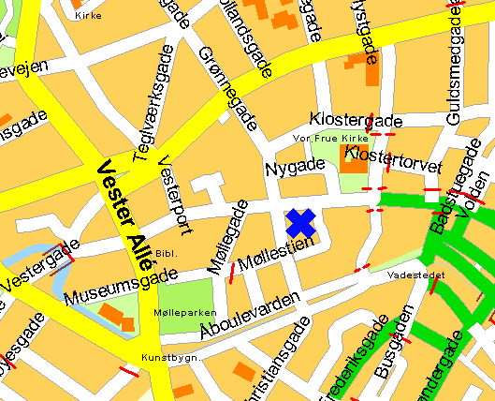

Kriterier

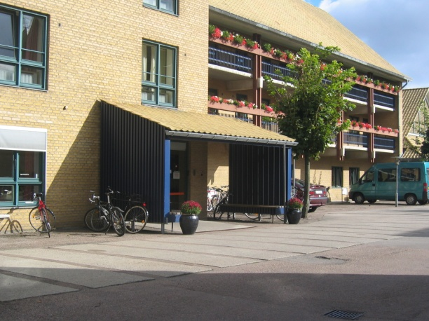

Varmtvandsbassinet Oktober 2018
Varmtvandsbassinet ved Møllestien

Generel information
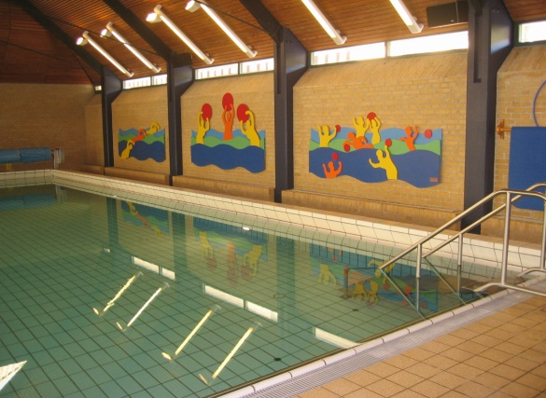
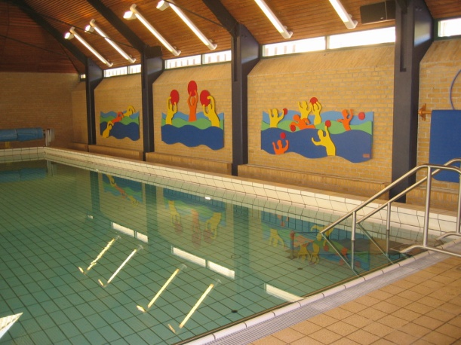

Område Midt
Møllestien
Grønnegade 10
8000 Aarhus C
Bassinkontor 87134570

Aarhus kommune
Magistratsafdelingen
for Sundhed og omsorg
Pensionist/efterlønner
Praktiske oplysninger
Varmtvandsbassinet hører under Magistrats
afdelingen for Sundhed og Omsorg og ligger placeret ved Møllestien i Område Midt.
Bassinet benyttes af en bred vifte af borgere
i Aarhus kommune. Det er i brug fra kl. 9.00
til kl. 22.00 hver dag og har ca. 1100 besøgende
om ugen.

Mellem 9.00 og 17.00 benyttes bassinet af pensionister og personer med specifikke
diagnoser (se under andre bassintilbud).
Efter kl. 17.00 er bassinet udlånt til diverse organisationer (se blå indstik).

Bassinet
Bredde: 8,00 m
Længde: 12,00 m
Dybde: 1,16 x 1,46 m
Vandtemperatur ca. 33 gr. C

Omklædningsfaciliteter
Der er handicapvenlige herre- og dameomklædningsrum samt badestole og person lift.
Sæbe forefindes ved bruserne.

Glemte sager
Forespørgsel om glemte sager sker ved
henvendelse til bassinkontoret, der dagligt
er åbent mellem kl. 9.00 og kl. 15.00.
Ved glemte værdigenstande henvises til informationen.

Bassintiden er 30 min. 1 gang pr. uge
Mandag: 09.00 – 12.30 & 14.00 – 17.00
Tirsdag: 10.00 – 10.30 & 12.00 – 13.00
& 15.00 – 17.00
Onsdag: 10.00 – 10.30 &14.00 – 14.30
& 15.00 – 17.00
Torsdag: 09.00 – 10.00 & 11.30 – 14.30
Fredag: 11.30 – 13.00
Søndag: 10.00 – 13.00
Hold med ca. 20 min. gymnastik
Mandag: 10.30, 11.00, 16.00
Tirsdag: 13.00,15.30, 16.00
Onsdag: 14.00,15.30, 16.00
Torsdag: 13.00
Fredag. 11.00,12.30
Søndag: 10.00 – 12.30
Omklædningstiden er beregnet til ca.15 min.
før og efter selve bassintiden.

Betaling: kvartalsvis forud
pr. giro eller ved træk i pensionen
30 kr. pr. gang
35 kr. pr. gang m. gymnastik
Ønsker du at stoppe, tilbagebetales beløbet
for de resterende gange til din NemKonto.
Ved akut lukning refunderes beløbet ikke.

Tilmelding
Bassinkontoret
Mandag – fredag kl. 9.00 – 9.30
Telefon 87134570
Bassinhold med træning
Varmtvandsbassinet tilbyder træning på hold
(med egenbetaling) til borgere i Aarhus kommune,
der har behov for at styrke muskler og led evt. før/efter en operation.

Alle hold er 1 gang pr. uge
Hoftehold
Skulderhold
Ryghold
Knæhold
Hold for brystopererede
Ai-chihold
Pris: 280 kr. for 8 gange 30 min.

Gravidhold
Pris: 400 kr. for 8 gange 30 min.

Betaling pr. giro eller træk i pensionen
Træningen varetages primært af fysioterapeuter.

Ring og hør nærmere.

Bindende tilmelding hos fysioterapeuterne
Telefon 87134569 onsdag kl. 10.00 – 11.00

Parkering
Kun muligt i parkeringskælder, med parkerings kort der kan rekvireres på bassinkontoret.
Pladser kan dog ikke garanteres.

